- FF_backup_20260401.tar.gz这个压缩包里面有两个文件
1是没有移植原来ff582代码内线的应用层
2不用管
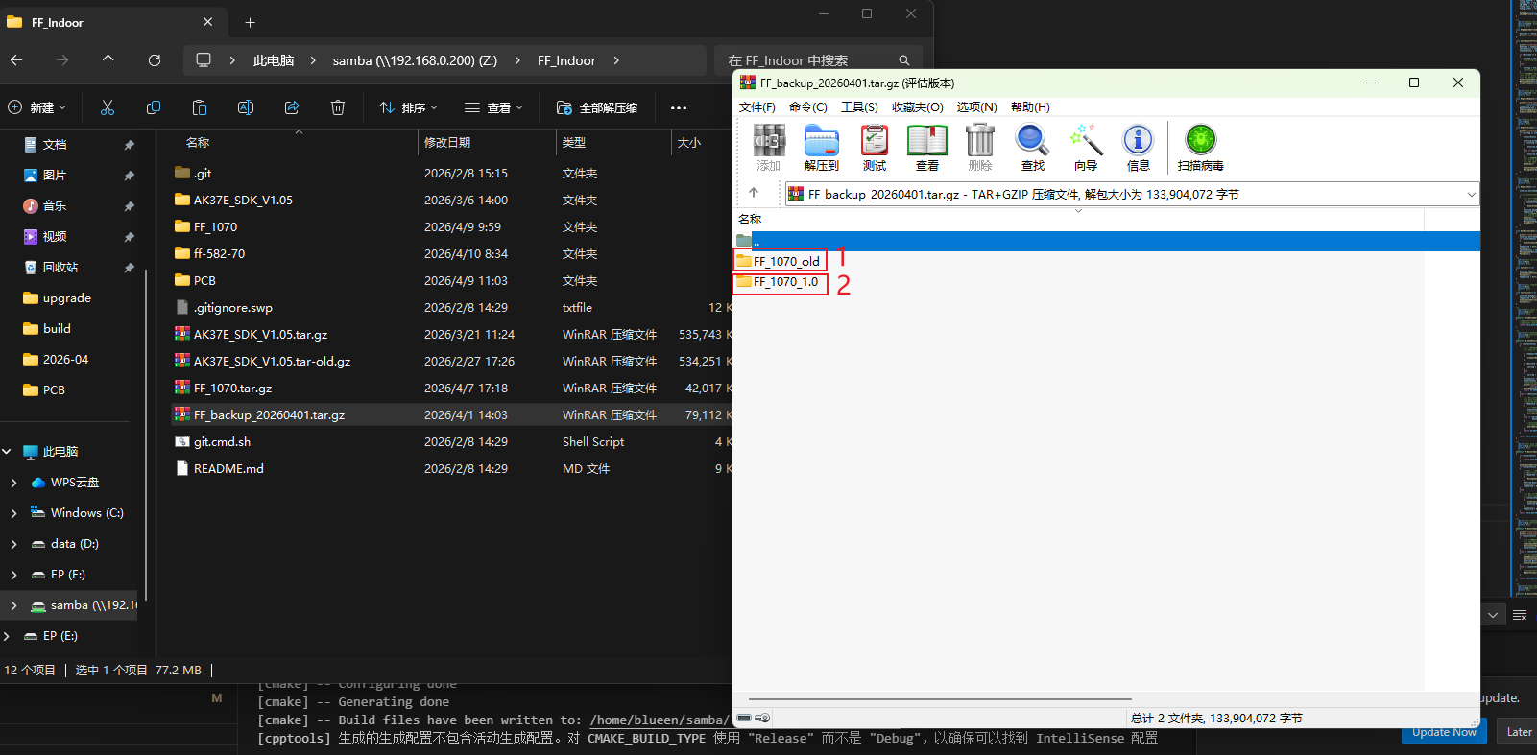
- FF_1070这个文件夹的代码是我移植ff582内线的代码，但是内线功能还没有做好，
建议用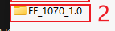这个文件里面的代码重新移植里面的内线功能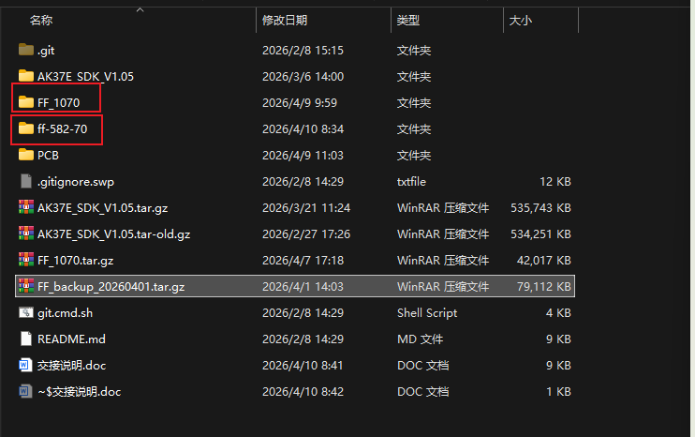
- 编译：make，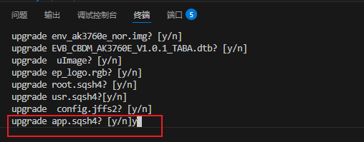
升级包在